实验10: 聚类续（2 学时）
实验目的和要求
通过在Python中的实例应用，分析掌握利用DBSCAN算法进行数据挖掘的基本原理，加深对聚类模型算法的理解，并掌握将算法应用于实际的方法、步骤。
实验内容和原理
- 通过实际例子理解DBSCAN算法的基本原理，加深对算法的理解；
- 在Python中实现DBSCAN算法模型的数据输入、参数设置；
- 对DBSCAN算法的实例数据输出结果进行分析。
操作方法和实验步骤
- 导入数据dbscan_test.csv，在epsilon的值为2.01，minPoints的值为4的情况下确定核心点、边界点以及噪音点。
- 对数据进行预处理，试用Python实现DBSCAN算法，测试不同的参数对聚类结果的影响，并对数据X_data.csv测试一下聚类结果。

实验结果和分析

确定核心点, 边界点, 噪音点

Code
import numpy as np
import pandas as pd
import matplotlib.pyplot as plt

data=pd.read_csv('dbscan_test.csv',header=None)
data=data.values

class DBSCAN():
def __init__(self,epsilon,MinPts):
self.epsilon=epsilon
self.MinPts=MinPts
###距离矩阵
self.dist=0
###所有簇集合
self.k_clusters=[]
###边界点
self.Boundary=np.array([],dtype=int)
###核心点
self.AllCore=np.array([],dtype=int)
self.CorePts=np.array([],dtype=int)
###当前样本
self.Samples=0
###当前簇
self.clusters=0

###用来一直往下找核心点
def findDensity(self,point):
###将该核心点从核心点集合去掉
self.AllCore=np.append(self.AllCore,point)
self.CorePts=np.setdiff1d(self.CorePts,point)
###找到该核心点的密度直达点，与样本取交集，即防止点被重复聚类
densityPts=np.where((self.dist[int(point)]<self.epsilon)==True)[0]
densityPts=np.intersect1d(densityPts,self.Samples)
###找到密度直达点中的核心点
IntersecCorePts=np.intersect1d(self.CorePts,densityPts)
###将这些点添加进目前的簇
self.clusters=np.append(self.clusters,densityPts)
self.clusters=np.unique(self.clusters)
###将这些点从样本中移除
self.Samples=np.setdiff1d(self.Samples,self.clusters)
###从该点邻域的核心点出发，只要还能找得到核心点，就一直往下找
if len(IntersecCorePts)!=0:
for IntersecCore in IntersecCorePts:
self.findDensity(IntersecCore)
return self.clusters

def fit(self,data):
m=data.shape[0]
self.dist=np.zeros((m,m))
self.Samples=np.arange(m)
for datum,idx in zip(data,range(m)):
self.dist[idx]=np.sqrt(np.sum(np.square(datum-data),axis=1))
###加入核心点
if (np.sum(self.dist[idx]<=self.epsilon)) >= self.MinPts:
self.CorePts=np.append(self.CorePts,idx)
###只要核心点集合不为空，一直找
while(len(self.CorePts)!=0):
self.clusters=np.array([],dtype=int)
c=self.findDensity(np.random.choice(self.CorePts))
self.k_clusters.append(c)
return self
model=DBSCAN(2.01,4)
self=model.fit(data)

结果
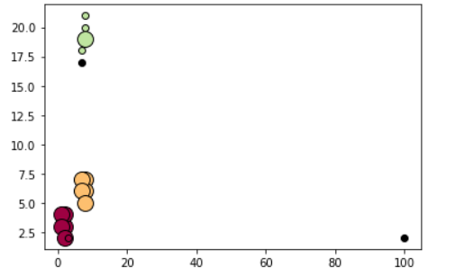
核心点:
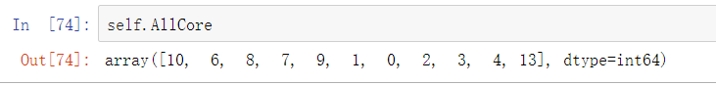
边界点
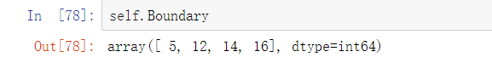
噪音点
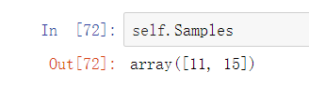

不同聚类结果

代码

import numpy as np
import pandas as pd
import matplotlib.pyplot as plt
dataSet=pd.read_csv('X_data.csv',header=None)
dataSet=dataSet.values
# DBSCAN算法
from sklearn.cluster import DBSCAN
from sklearn import metrics
from sklearn.datasets.samples_generator import make_blobs
from sklearn.preprocessing import StandardScaler

db = DBSCAN(eps=2, min_samples=4).fit(dataSet)
core_samples_mask = np.zeros_like(db.labels_, dtype=bool)
core_samples_mask[db.core_sample_indices_] = True
labels = db.labels_
n_clusters_ = len(set(labels)) - (1 if -1 in labels else 0)

print(n_clusters_)

结果
eps=1, min_samples=4 聚类 6
eps=1, min_samples=8 聚类 0
eps=2, min_samples=4 聚类 4
eps=3, min_samples=4 聚类 41
eps=3, min_samples=8 聚类 15
eps=3, min_samples=16 聚类 4

